|  |  |  |  |  |  |
| --- | --- | --- | --- | --- | --- |
|  | | **작성자** | **2017180012 박주용**  **2017180029 이예준**  **2017182030 이수민** | **팀명** | FruitsPangPang |
| **주차** |  | **기간** | **2022.05.04~2022.05.10** | **지도교수** | **정 내 훈**(서명) |
| **이번주 한일** | * **박주용**   **AI 관련 버그 수정, 나무/나무상자 재배치, 맵 수정, 근접무기 콜리젼, 기타 버그 수정**   * **이예준**   **근접 무기 버그 발견, 수정**   * **이수민**   **패키징 버그, 인게임 버그 등 각종버그수정, AI 알고리즘 추가, 바나나 위치 동기화, hit 구조 변경, 마우스 조작 수정, 서버 lock 클래스 추가** | | | | |

**<상세 수행내용>**

* + **공동**
* 무한 게임플레이 테스트, 디버깅 (발표 직전까지)
* 중간발표 PPT 수정, 발표 준비
* 바나나를 밟고 넘어졌을 때 공격 모션이 안되도록 수정.
* tree, punnet의 sphere collision을 Box Collision으로 변경, 콜리젼 박스 밑에 Mesh가 있던 구조를 Mesh 밑에 콜리젼 박스로 구조 수정 후 노가다 tree, punnet 재배치.
* AI의 BananaCollisionBox 관련 수정.
* 맵에 자국으로 남는 토마토, 키위 파티클 최소화.
* AI가 화면 상에 보이지 않으면 비정상적으로 행동하는 버그 발견: 애니메이션이 제대로 동작하지 않는 것 같다. 언리얼에서 내부적으로 화면에 나오지 않는 부분을 최적화하는 것으로 추측. -> 따라서, AI 동작 시 ai 맵 전체를 비추는 카메라 엑터를 생성함.
* 중간발표 Pass…
  + **박주용**
* 바나나가 줄어들지 않았던 버그 수정
* 기존 banana throw 함수를 삭제하고 throw 함수 내에서 한방에 해결. (banana throw 관련 notify도 삭제)
* AI가 죽고 나서도 계속 내 방향으로 turn하는 것 수정.
* AI가 target으로 하는 캐릭터가 죽었는데도 계속 공격하던 것 수정
* AI가 죽었는데 죽은 애니메이션 상태로 움직이던 것 수정.
* 건물 일부 콜리젼 수정 및 무버블->스태틱 후 라이트 빌드
* 나무, 나무 상자 재배치에 따른 맵 3개(기본, ai, player) 재 수정
* 근접무기 전용 콜리젼 채널 생성
* AI가 맵 바깥쪽으로 가려고하면 공중 부양하는 버그 수정.
* 후르츠팡팡 컨셉 아트 그리기. (중간발표 ppt 목차 부분 적용)
  + **이예준**
* 근접 무기 공격 시 피격을 당한 사람이 공격 데미지가 들어가지 않았던 버그 수정: Animation쪽에서 try get pawn owner가 아닌, get my character 0번을 가져와서 계속 0번이 때린 것처럼 보인 것. 수정 완료.
* Begin play에서 대파, 당근 collision을 안 꺼줘서 원거리 공격이 됐던 버그 수정.
  + **이수민**

1) 패키징 버그 수정

1-1. begin play순서가 editor와 packaged 된 게임이 다름. Editor는 actor의 begin play가 불리고 level bp의 begin play가 불리지만, packaged 게임은 반대. 전체적인 구조 수정

1-2. 디렉토리명에 "Apple"이라는 이름이 있었는데 언리얼이 사용하는 이름이라 쓰면 안 된다고 떠서 mApple로 수정 ->(후에 AApple로 수정)

1-3. 사용하지 않는 Fox 애니메이션BP에서 Character를 Cast해서 패키징이 안된다는 버그 수정. Cast를 끊어 줌.

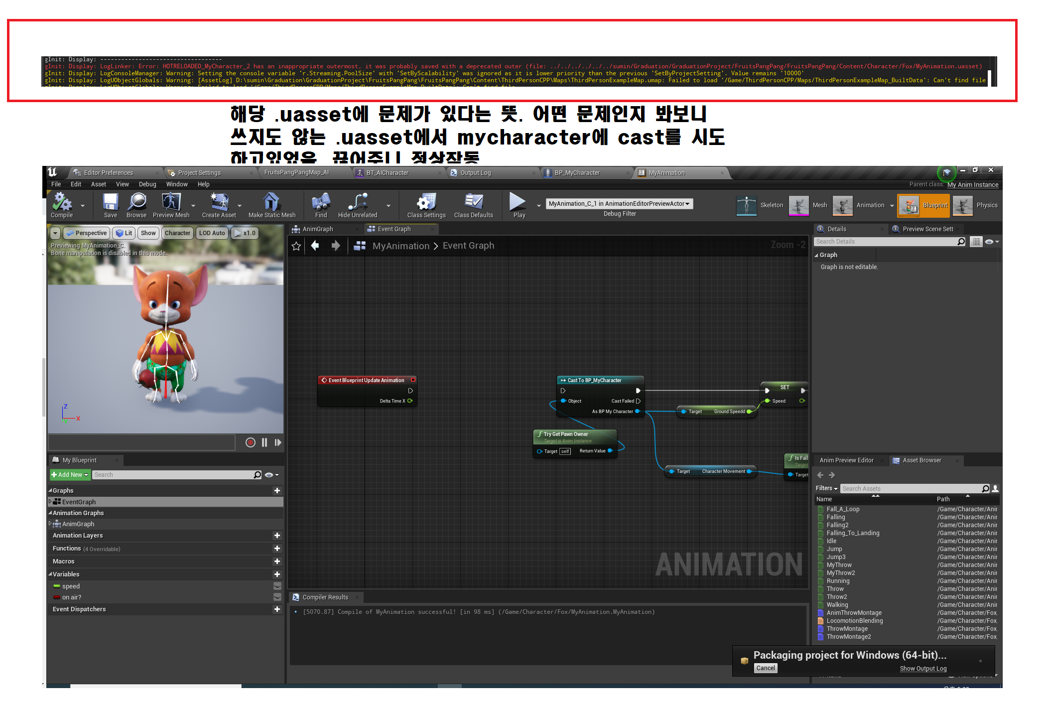

1-4. Callback이 안불리는 오류 수정. Editor에서는 이런 문제가 없었지만 패키징에서는 생긴다. 클라에 SleepEx를 넣어주어서 버그 해결.

2) Hit구조 변경

공격판정 actor 구분을 map에 넣어 notify End에서 한방에 map에 있는 것들 다 피격처리 해주도록 변경하여 좀 더 정확하고, 다수공격도 되게 만듦.

3) 말도 안 되는 버그 수정

-> 캐릭터 스폰이 안되고 프로그램이 터지는 오류 수정.

SpawnActor의 인자로 translate를 줄 때, 그 곳이 물리엔진에 의해 생성될 수 없는 곳이라면, 생성되지 않음. 로그를 보면

LogSpawn : Warning : SpawnActor failed because of collision at the spawn location [ X= 0.000 Y = 0.000 Z= 0.000] for [BP_MyCharacter_C] 라고 나온다.

4) 대파 or 당근을 든 상태에서 당근 or 대파를 먹으면 두개 다 든 것처럼 보이는 현상 수정

5) 맵에 dummy character들을 미리 배치하기 위해 넣어뒀던 코드를 없애고, 이제 spawn actor로 character를 spawn하도록 수정. 이에따라 필요 없어진 WorldCharacterCnt 변수 삭제

6) 마우스 휠로 무기 선택하는 것 위, 아래 바꿈

7) AI 알고리즘 추가

PathFindingForFarm(기존 FindTree, Gotothetree노드를 통합)을 통해, 나무를 찾고, 나무를 향해 가는 도중에 다른 플레이어가 길을 막으면 다른 우회선로를 선택하는 알고리즘.

알고리즘:

AI주변의 Object를 탐색. Tree를 따로 저장.

Tree는 따로 TreeInfo 클래스(Tree*, bIgnored)를 만들어 따로 저장.

while---

TreeInfo중 가장 가까운 Tree를 찾음

가까운 Tree로 광선을 쏴서(현재 광선1개. 정확도를위해 광선을 3개정도로 늘려야함)

광선에 Character가 부딪힌다면 이는 위험한 경로로 판단. TreeInfo의 bIngore = true를 해주고

다시 Tree탐색

아무도 안 부딪히면 탈출

----

최종적으로 나온 Tree로 Move.

모든 Tree를 검색했는데 Tree를 못 찾으면 Node Fail. But 이 경우 가만히 있을 것 임.

현재는 이 경우의수가 나올 가능성이 작음. 나중에 AI 지능을 높이려면 코딩해 주어야함.

8) 개발 도중 알게 된 사실. BTree Node에 변수를 추가하면 모든 Ai가 그 변수를 공유하게 됨. 따라서 각각 따로 변수를 저장하고 싶으면 AI에 저장하여야 함.

그래서 PathFind에서 쓰이는 변수를 AICharacter에 추가. class또한 추가

9) AI가 점프하는 로직이 잘못되어서 BP수정

: 기존 bp의 for each loop 구문을 제대로 이해하지 못해서 생긴 버그 수정.

10) AI에서 비주얼 관련 로직 off용 에셋 link용 함수(ItemCodeToItemBombPathForAI) 구현.

11) 서버에서 프로세스간 잠금이 필요 없는 경우 mutex대신 critical_section을 사용하여 속도를 높이고자 하기 위해 class를 만들었다.

12) 던지면서 바나나를 던지면 바나나 위치가 동기화가 안되는 버그가 있어서 바나나 동기화를 위한 패킷을 따로 제작.

동기화 과정 - 클라이언트가 바나나를 만들 시, 각 클라에서 0번부터 id를 매겨주고 서버는 이 값을 받아 (클라 id)*천만 + 바나나id로 unique한 id를 만든다.

이후 바나나가 땅에 닿아서 (velocity가 0) projectileMovementComponent의 On Projectile Stop 델리게이트를 실행시켜주면 그때의 위치를 각 클라에게 동기화해주어 버그 수정.

13) AI가 스폰되면 게임이 시작되기 전에 미리 과일을 획득하러 움직이는 버그 수정 - 게임 시작 시 AI는 죽은상태로 나타나며 (bisDie = true), 게임 시작시 respawn패킷을 받아 bisDie가 false가 된다.

14) 두리안 버그 수정(attacker 인자 추가, timerThread Sleep time 버그):

14-1. timerThread에 int형 인자를 하나 더 받아서, 두리안이 터졌을 때 누가 두리안을 터트린지 알 수 있게끔 인자를 넘겨준다.

14-2timerThread에서 ThreadSleep이 1초였는데 이제 가장 짧은 이벤트가 두리안 데미지인 0.2초이기 때문에 1초에서 0.2초로 수정

15) 이동 애니메이션 동기화: 패킷으로 받은 speed를 저장하고 클라이언트 tick에서 저장된 speed를 계속 갱신하도록 수정하여 걷는 애니 동기화.

16) 아이템 지급 치트키 추가 (6, 7, 8, y, u, i, h, j, n, m,,)

17) 나무에서 얻는 아이템 지급 수, 과일 데미지조정.

|  |  |  |  |
| --- | --- | --- | --- |
| **문제점 정리** |  | **해결 방안** |  |
| **다음 주차** |  | **다음 기간** | **2022.05.11 ~2022.05.17** |
| **다음주 할 일** |  | | |
| **지도교수**  **Comment** |  | | |